PROIEKTUAREN IZENA: BUDAPEST – OSLO – LISBOA
Budapest_kokapena
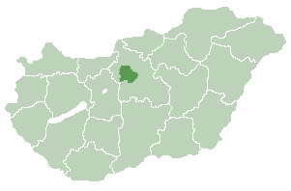
http://upload.wikimedia.org/wikipedia/commons/8/82/BudapestMap23.gif

Budapest_bandera
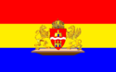
http://upload.wikimedia.org/wikipedia/commons/8/82/BudapestMap23.gif

Budapest
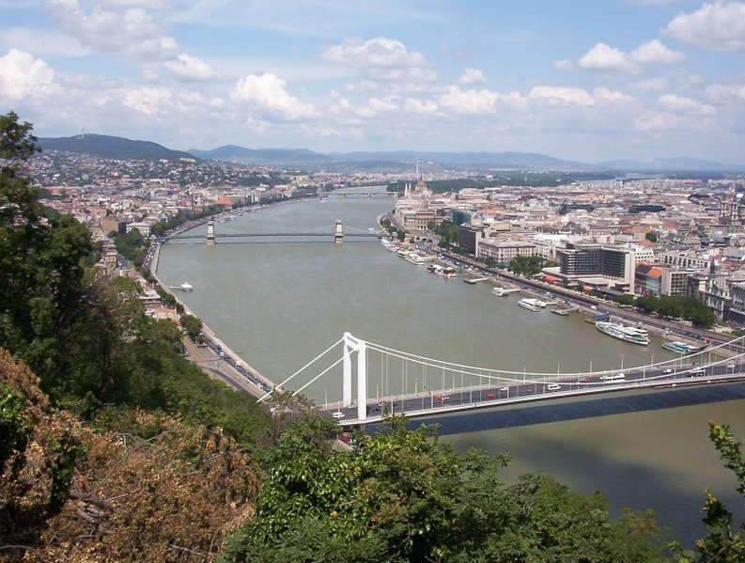
http://upload.wikimedia.org/wikipedia/commons/8/82/BudapestMap23.gif

ARGAZKIAREN IZENA
INTERNET-HELBIDEA

ARGAZKIAREN IZENA
INTERNET-HELBIDEA

ARGAZKIAREN IZENA
INTERNET-HELBIDEA

ARGAZKIAREN IZENA
INTERNET-HELBIDEA

ARGAZKIAREN IZENA
INTERNET-HELBIDEA

ARGAZKIAREN IZENA
INTERNET-HELBIDEA

ARGAZKIAREN IZENA
INTERNET-HELBIDEA

ARGAZKIAREN IZENA
INTERNET-HELBIDEA

ARGAZKIAREN IZENA
INTERNET-HELBIDEA

ARGAZKIAREN IZENA
INTERNET-HELBIDEA

